质点运动学答案
- 选择题
1. C 2.C 3.C、E 4.D、E
5.D 6.B 7.B
二、填空题
8. 8m、10m 9. 5m/s、17 m/s 10. 6t、6
11.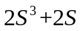 12. 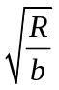 13. 64Rt²、8rad/s²
三、计算题
14、解：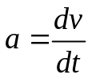
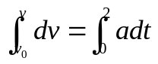
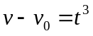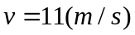
15. 解：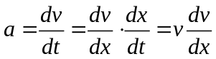；
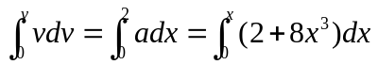
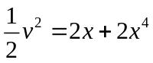
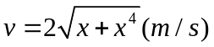
16. 解：（1）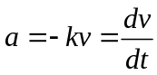
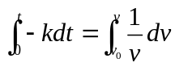
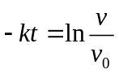
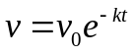
（2）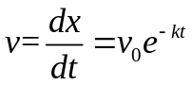
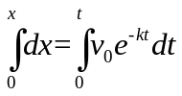
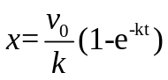
17. 解：